Install laravel 8

1. Masuk halaman Laravel 8 di browser

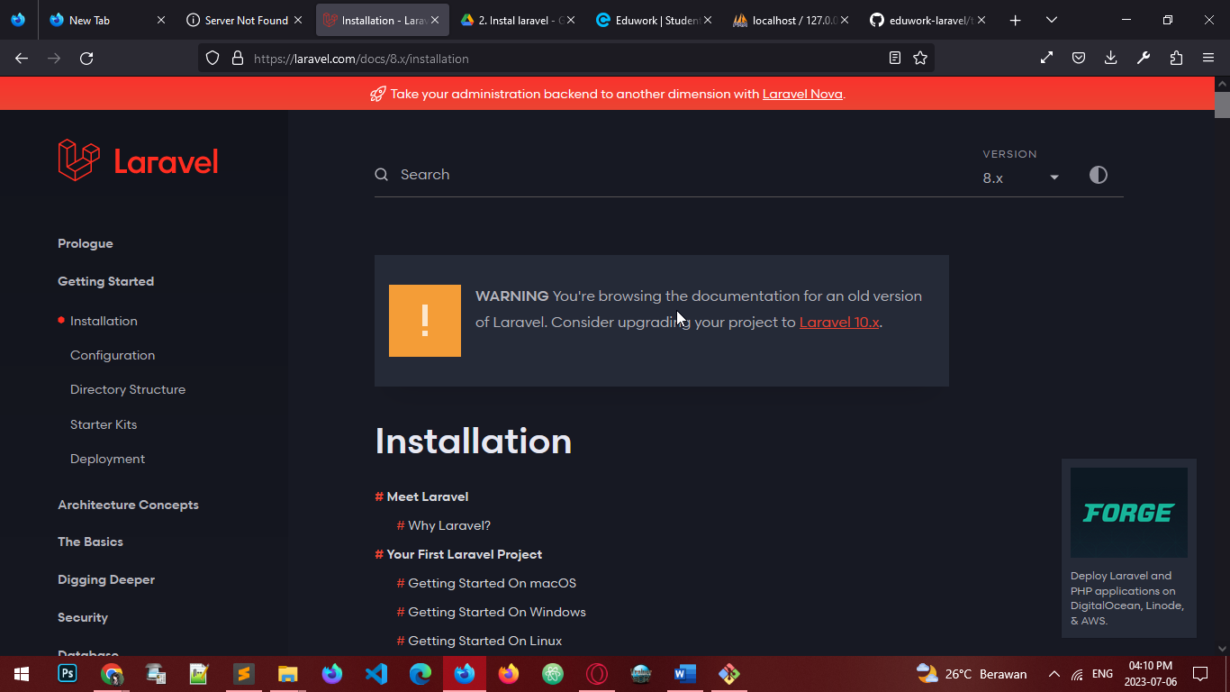

1. Mengecek versi PHP yang digunakan

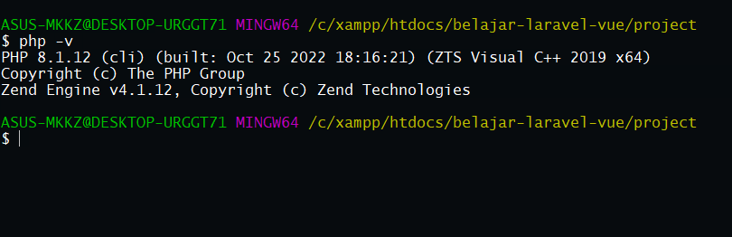

1. Masukkan Perintah composer create-project laravel/laravel:^8.0 example-app dan ubah nama example-app menjadi nama yang diinginkan.

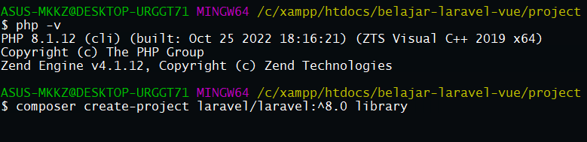

1. Menunggu proses pembuatan Laravel

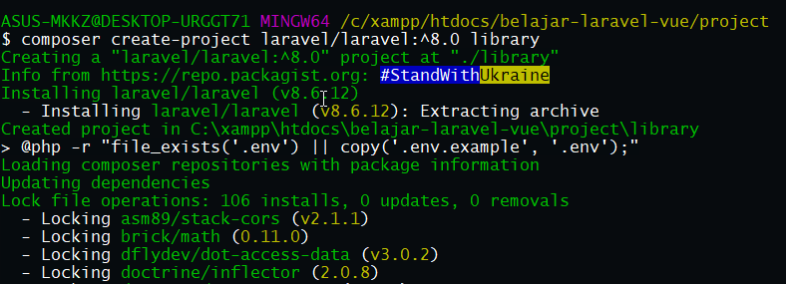

1. Aktifkan xampp

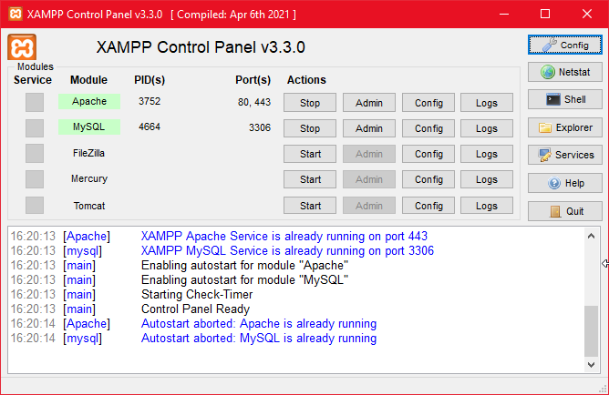

1. Buka halaman localhost/phpMyAdmin dan membuat database baru bernama library

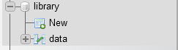

1. Buka folder library, buka file env dan atur koneksi databasenya

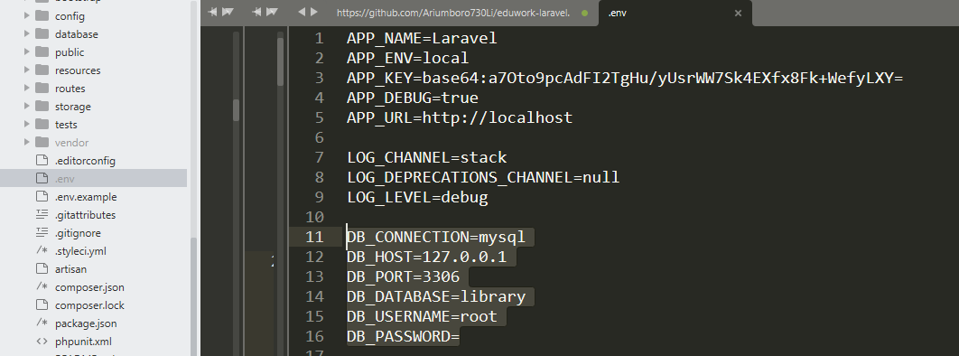

1. Buka browser dan buka halaman Laravel yang telah di install dengan memasuki url localhost/htdocs/masuk folder/library/public yang ingin di tampilkan.

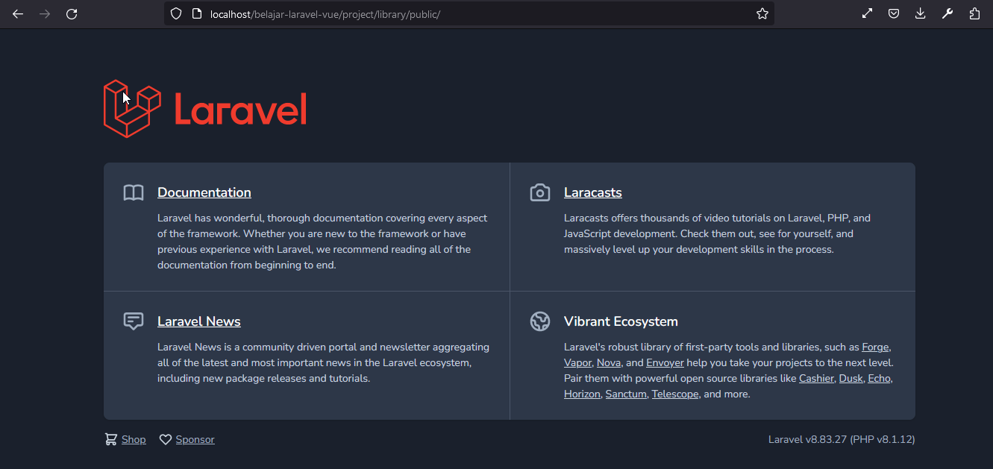

1. Cara kedua menampilkan url di browser dengan memasukkan perintah ‘php artisan serve’ dan pastikan cmd sudah masuk ke dalam directory folder library

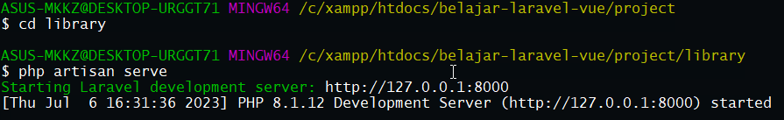

1. Masuk ke browser dan ubah url menjadi localhost:8000 atau 127.0.0.1:8000

